**Методическая записка**

|  |  |
| --- | --- |
| Вид деятельности | игра |
| Тип урока | Урок проверки, оценки и коррекции ЗУН учащихся |
| Форма проведения урока | Дистанционный урок |
| Целеполагание – образовательный результат: | **общеобразовательные:** продолжить знакомство учащихся с общенаучными методами познания. Повторить все основные понятия по теме «Механические колебания», повторить понятия механики колебания, выяснить основные характеристики этих физических процессов.  **развивающие:** развитие у учащихся познавательных способностей, умение логически рассуждать, выделять главные причины и выводы, развитие обобщающих навыков, самостоятельного мышления и памяти, внимания и сообразительности. Развитие у обучающихся метапредметных компетенций – умения выдвигать гипотезы, ставить перед собой цели, определять пути достижения целей,  **воспитательные**: решение количественных и качественных задач способствует формированию мировоззрения у учащихся путем усвоения принципа следственных связей между явлениями. Содействовать в ходе урока формированию трудолюбия, внимательности. Способствовать развитию коммуникативных компетенций при работе в малых группах – осознанию чувства ответственности за общий результат, взаимопомощи и взаимовыручки. |
| Проектирование образовательных результатов | Образовательные результаты: совершенствование навыков решения задач по теме «Колебательные движения».  Предметные: систематизация знаний по теме «Механические колебания».  Метапредметные: умение самостоятельно определять цели своего обучения, ставить и формулировать для себя новые задачи в учёбе и познавательной деятельности.  Личностные: развитие навыков самостоятельной работы, эмоциональной сферы, анализ своей работы. |
| Информационно-образовательная среда урока/занятия | Информационные технологии и электронные средства обучения:  ИКТ, планшет, мобильные устройства  Ссылка ресурс: <https://disk.yandex.ru/d/mO-bh1jlcq4Jcg> Платформы:   * Графический движок Unity |

**Целесообразность использования ИКТ на конкретном этапе урока (внеклассном мероприятии). Методические приемы, технологии**

Урок «Решение задач по теме «Механические колебания»» разработан для самостоятельного изучении при дистанционном обучении. Планшетный компьютер позволяет разгрузить учителя, увеличить заинтересованность учащихся в предмете, дает возможность более наглядной подачи материала за счет мультимедиа.

Вашему вниманию представляю урок проверки, оценки и коррекции ЗУН учащихся Урок создан в приложении Unity:

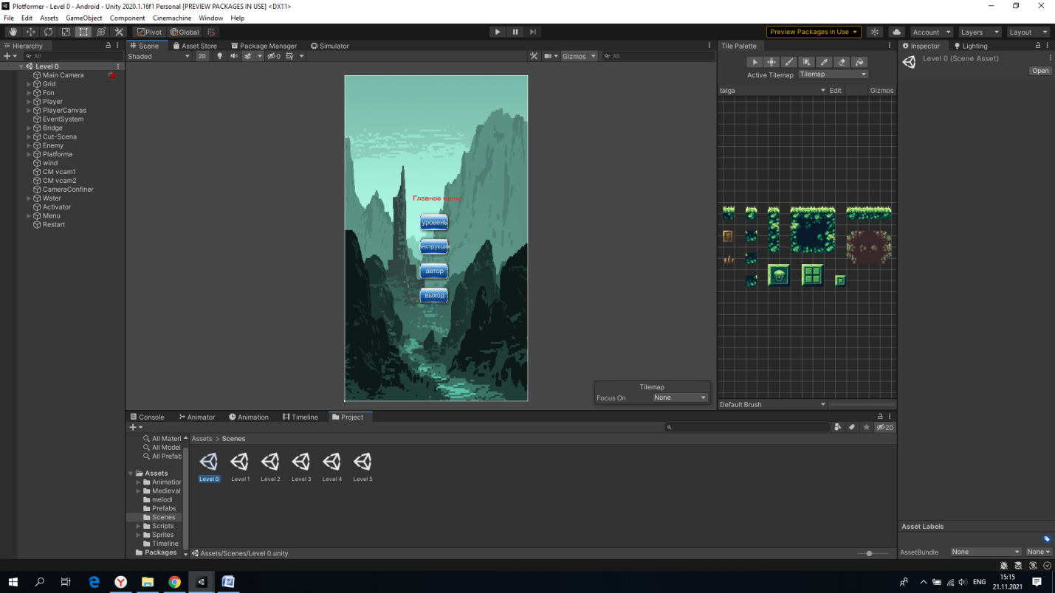

**1 этап – Организационный**



Организационный этап даёт возможность учащимся познакомится с пространством в котором будет проходить урок, слушают легенду игры.

**2 этап – проверка оценки ЗУН.**

Игрок начинает движение в игровом пространстве

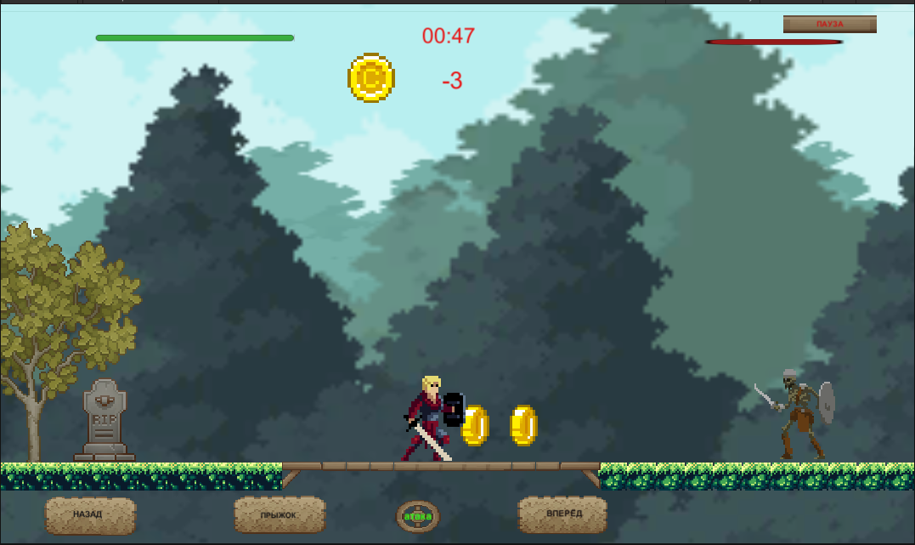

Первое задание на знание основных характеристик колебательного движения

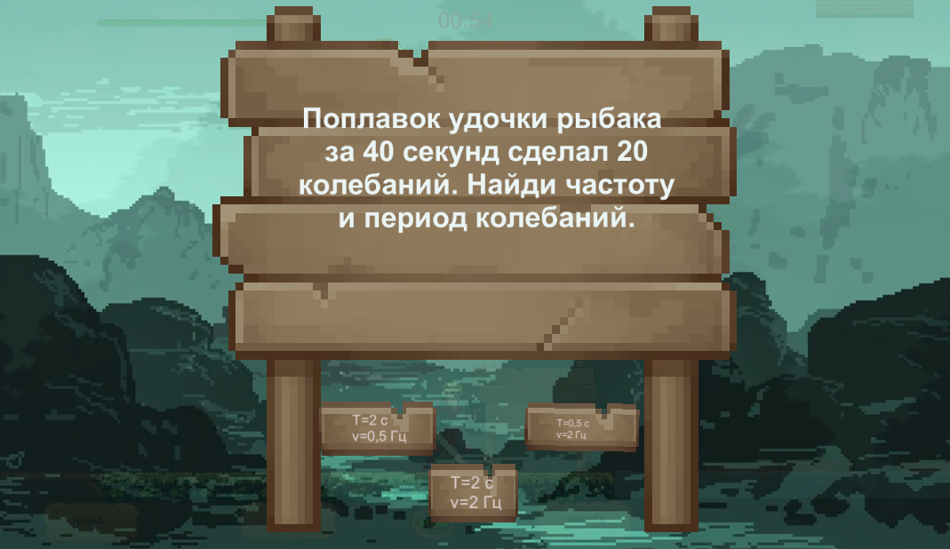

В данном задании проверяется умение работать с графиками

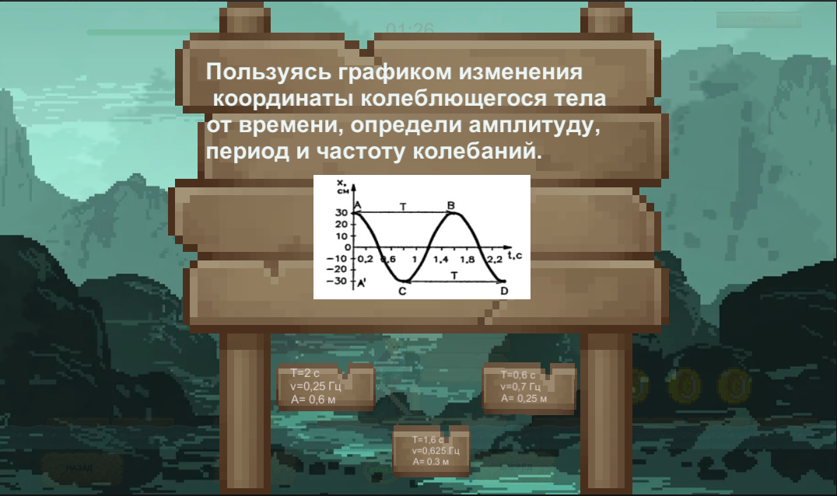

Следующие задачи на практическое применение полученных знаний

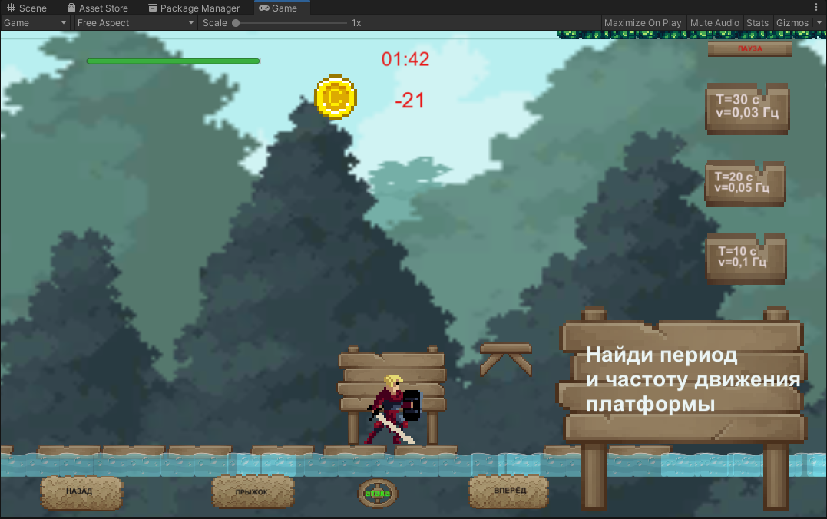

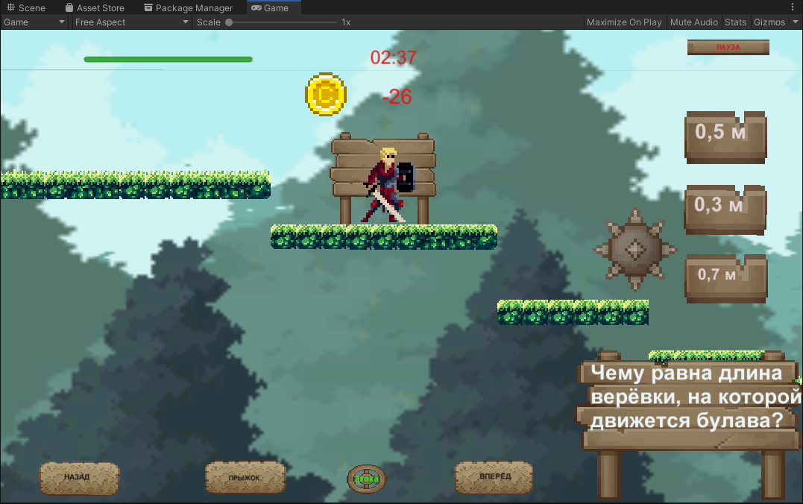

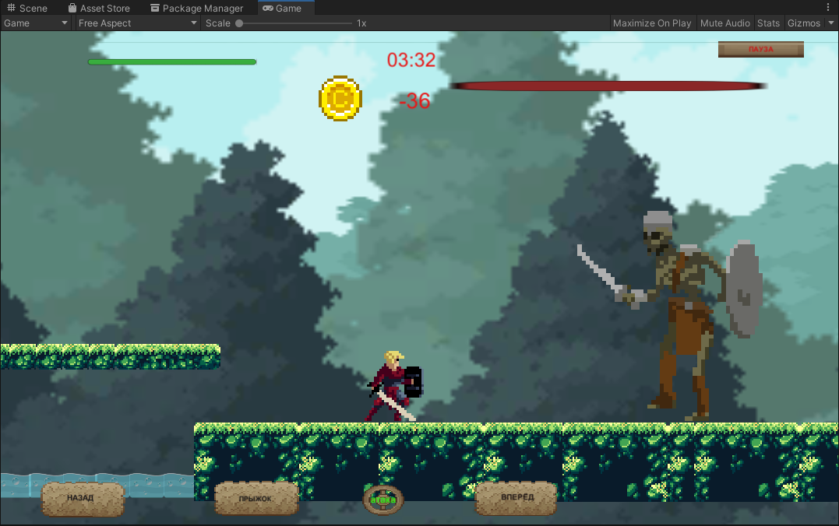

**3 этап – Оценка результатов деятельности**

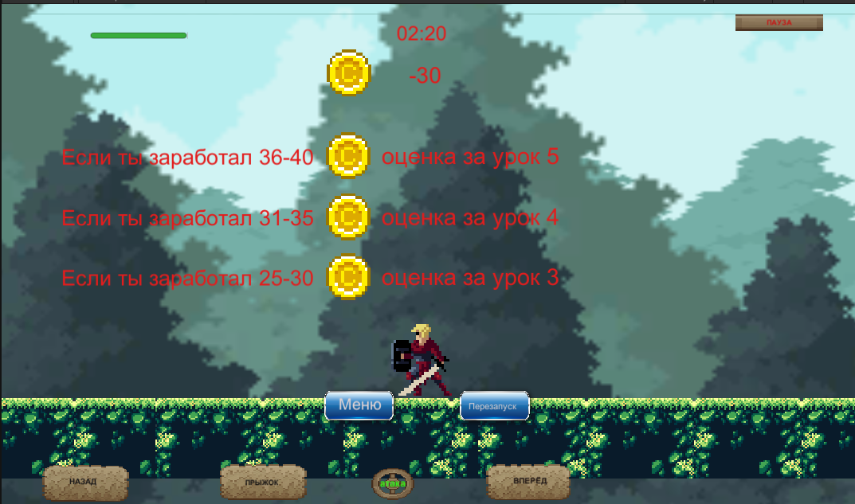

Оценка результатов деятельности проводится по итогу прохождения игры и набранному количеству баллов.